Escola Municipal de Educação Básica Alfredo Gomes
Professora: Lílian de Morais
Sequência didática/ PROSEDI
Para: 1 ano
Título: Brincando com as letras, formo palavras
1ª momento
Semana 29 a 03 de julho
Jogo das silabas
1. Recortar as flores e dobrar as pétalas para trás ou para dentro, como preferir.
2. Abrindo cada pétala, unir as sílabas das mesmas com a sílaba de dentro da flor e formar palavras. Anotar as palavras formadas. Não importa a direção a seguir, o objetivo é sempre formar palavras novas.

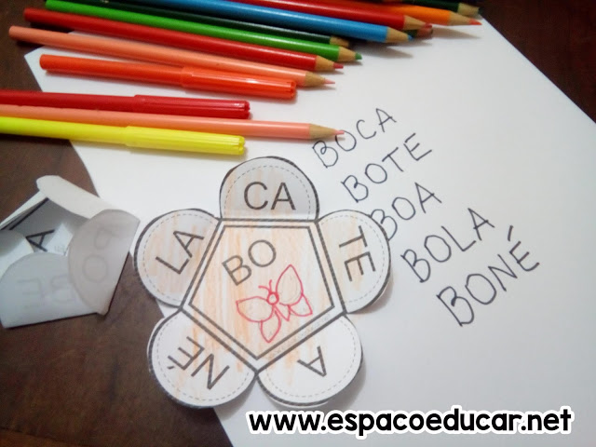
Faça como no exemplo acima
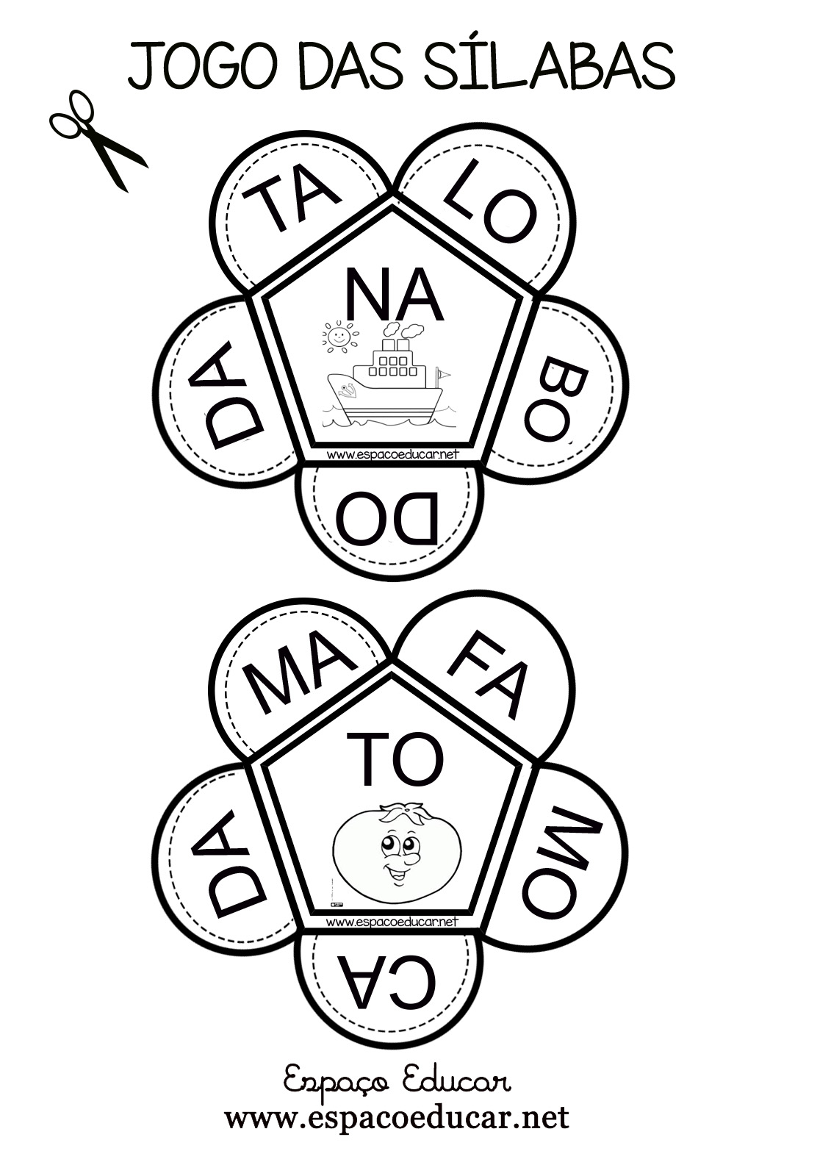
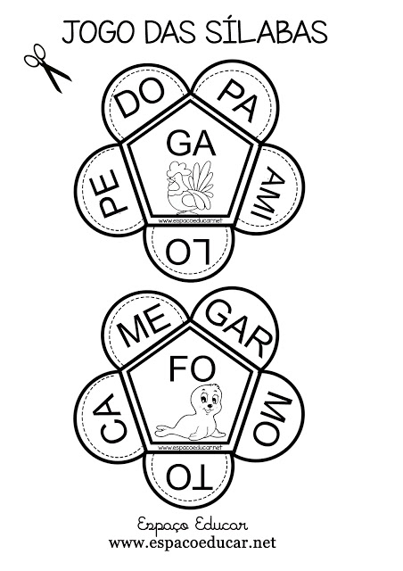
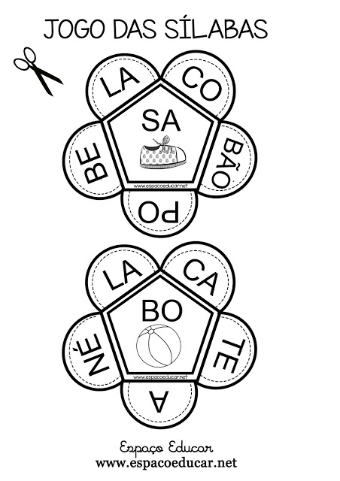
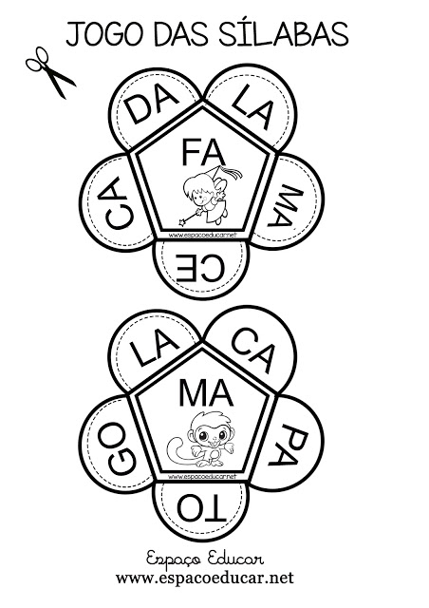
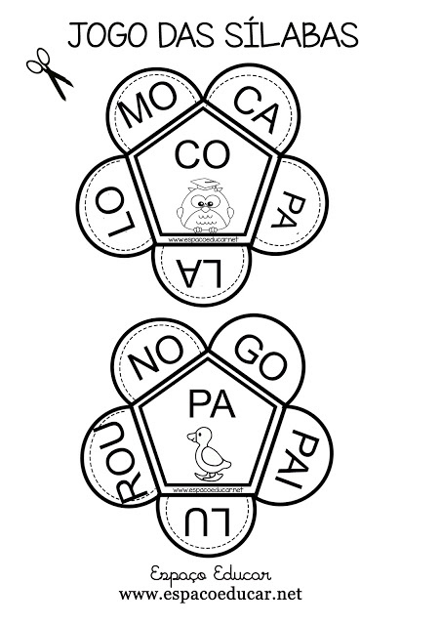
Essa é a atividade da semana
Espero que gostem
Qualquer dúvida é só chamar sempre a disposição

